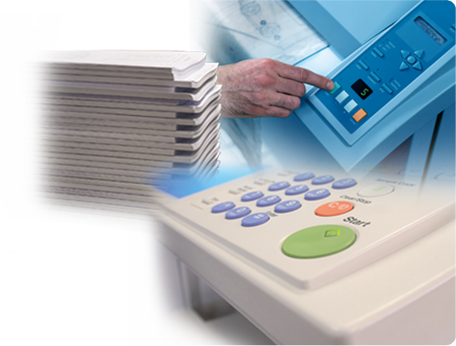

**CAHIER DE CHARGE**

**GESTION D’IMPRESSION**

Réalisé par :

Yasmine Saidi

Miloud Sefiani

A. Présentation dU CENTRE :

**Présentation du centre :**

Aujourd’hui, les écoles travaillent de plus en plus souvent dans un environnement numérique. Pour l’administration des élèves et comme moyen de communication avec les élèves, data center des plateformes sont des solutions familières depuis longtemps dans notre école l’ENSIAS. Et bien que des outils comme le PC, les tablettes et d’autres supports électroniques fassent lentement mais sûrement leur apparition sur les bancs d’école, l’utilisation du papier reste une constante dans toutes les classes.   
Apprendre sans faire de copies, cela reste une utopie. Pour cela il était nécessaire d’approchir le sevice d’impression aux étudiants de l’ENSIAS en établissant un centre d’impression dans notre école.

**Analyse de l’existant :**

Actuellement, la gestion d'impression se fait avec la manière suivante:

* Importer le fichier dans une clé usb ou à l’aide d’une adresse mail.
* Pour imprimer un fichier(thèses,polycopié..) déjà existant, il faut le chercher dans un dossier mal organisé.

A. 1. Les objectifs dE L’APPLICATION :

Le but de cette application web est de rendre la gestion d’impression rentable et efficace et un service courtois et rapide :

* Améliorer l’offre de service au client : éviter les problèmes, ajouter des nouveaux services (la livraison)
* Améliorer les processus de traitement des demandes clients : réduire les délais de traitement
* Développer une stratégie d’évitement de contacts : savoir les prix après la demande

Cette application va faciliter la tâche pour les étudiants, les professeurs et même le personnel.

A. 2. Les cibles :

Cette application concerne tous les étudiants de l’ENSIAS et les professeurs ainsi que les externes.

A. 3. Les composantes de l’APPLICATION :

1. **Présentation :**

Des informations sur le centre :

* Historique
* Qui sommes-nous ? l’équipe de travail, l’adresse, téléphone, fax, adresse mail, les horaires,…
* Nos valeurs

1. **Services :**

* Importer un fichier en précisant le format, la couleur, …
* Sélectionner un livre
* Consulter les fichiers proposés pour chaque année, filière, …

Après avoir choisir les fichiers à imprimer, le client peut préciser le délai de récupération et savoir le prix à payer.

1. **Contact :**

Le client peut laisser un message concernant la qualité du service